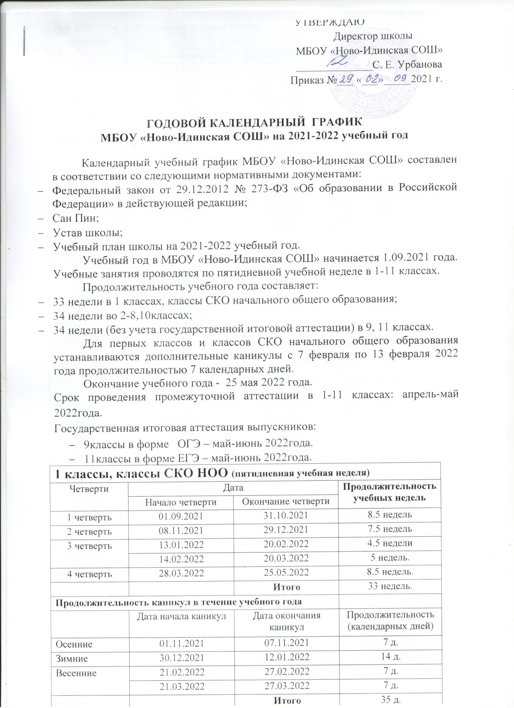

2-4 классы (пятидневная учебная неделя)
Четверти | Дата |  | Продолжительность учебных недель
 | Начало четверти | Окончание четверти
1 четверть | 01.09.2021 | 31.10.2021 | 8.5 недель
2 четверть | 08.11.2021 | 29.12.2021 | 7.5 недель
3 четверть | 13.01.2022 | 20.03.2022 | 9.5 недель
4 четверть | 28.03.2022 | 25.05.2022 | 8.5 недель.
 |  | Итого | 34 недель.
Продолжительность каникул в течение учебного года
 | Дата начала каникул | Дата окончания каникул | Продолжительность  (календарных дней)
Осенние | 01.11.2021 | 07.11.2021 | 7 д.
Зимние | 30.12.2021 | 12.01.2022 | 14 д.
Весенние | 21.03.2022 | 27.03.2022 | 7 д.
 |  | Итого | 28 д.

5-9 классы (пятидневная учебная неделя)
Четверти | Дата |  | Продолжительность учебных недель
 | Начало четверти | Окончание четверти
1 четверть | 01.09.2021 | 31.10.2021 | 8.5 недель
2 четверть | 08.11.2021 | 29.12.2021 | 7.5 недель
3 четверть | 13.01.2022 | 20.03.2022 | 9.5 недель
4 четверть | 28.03.2022 | 25.05.2022 | 8.5 недель.
 |  | Итого | 34 недель.
Продолжительность каникул в течение учебного года
 | Дата начала каникул | Дата окончания каникул | Продолжительность  (календарных дней)
Осенние | 01.11.2021 | 07.11.2021 | 7 д.
Зимние | 30.12.2021 | 12.01.2022 | 14 д.
Весенние | 21.03.2022 | 27.03.2022 | 7 д.
 |  | Итого | 28 д.

10-11 классы (пятидневная учебная неделя)
Четверти | Дата |  | Продолжительность учебных недель
 | Начало четверти | Окончание четверти
1 четверть | 01.09.2021 | 31.10.2021 | 8.5 недель
2 четверть | 08.11.2021 | 29.12.2021 | 7.5 недель
3 четверть | 13.01.2022 | 20.03.2022 | 9.5 недель
4 четверть | 28.03.2022 | 25.05.2022 | 8.5 недель.
 |  | Итого | 34 недель.
Продолжительность каникул в течение учебного года
 | Дата начала каникул | Дата окончания каникул | Продолжительность  (календарных дней)
Осенние | 01.11.2021 | 07.11.2021 | 7 д.
Зимние | 30.12.2021 | 12.01.2022 | 14 д.
Весенние | 21.03.2022 | 27.03.2022 | 7 д.
 |  | Итого | 28 д.

